Unit 1 Lesson 1: Demos sentido a los datos

WU Observa y pregúntate: Gráficas (Warm up)

Student Task Statement
¿Qué observas? ¿Qué te preguntas?
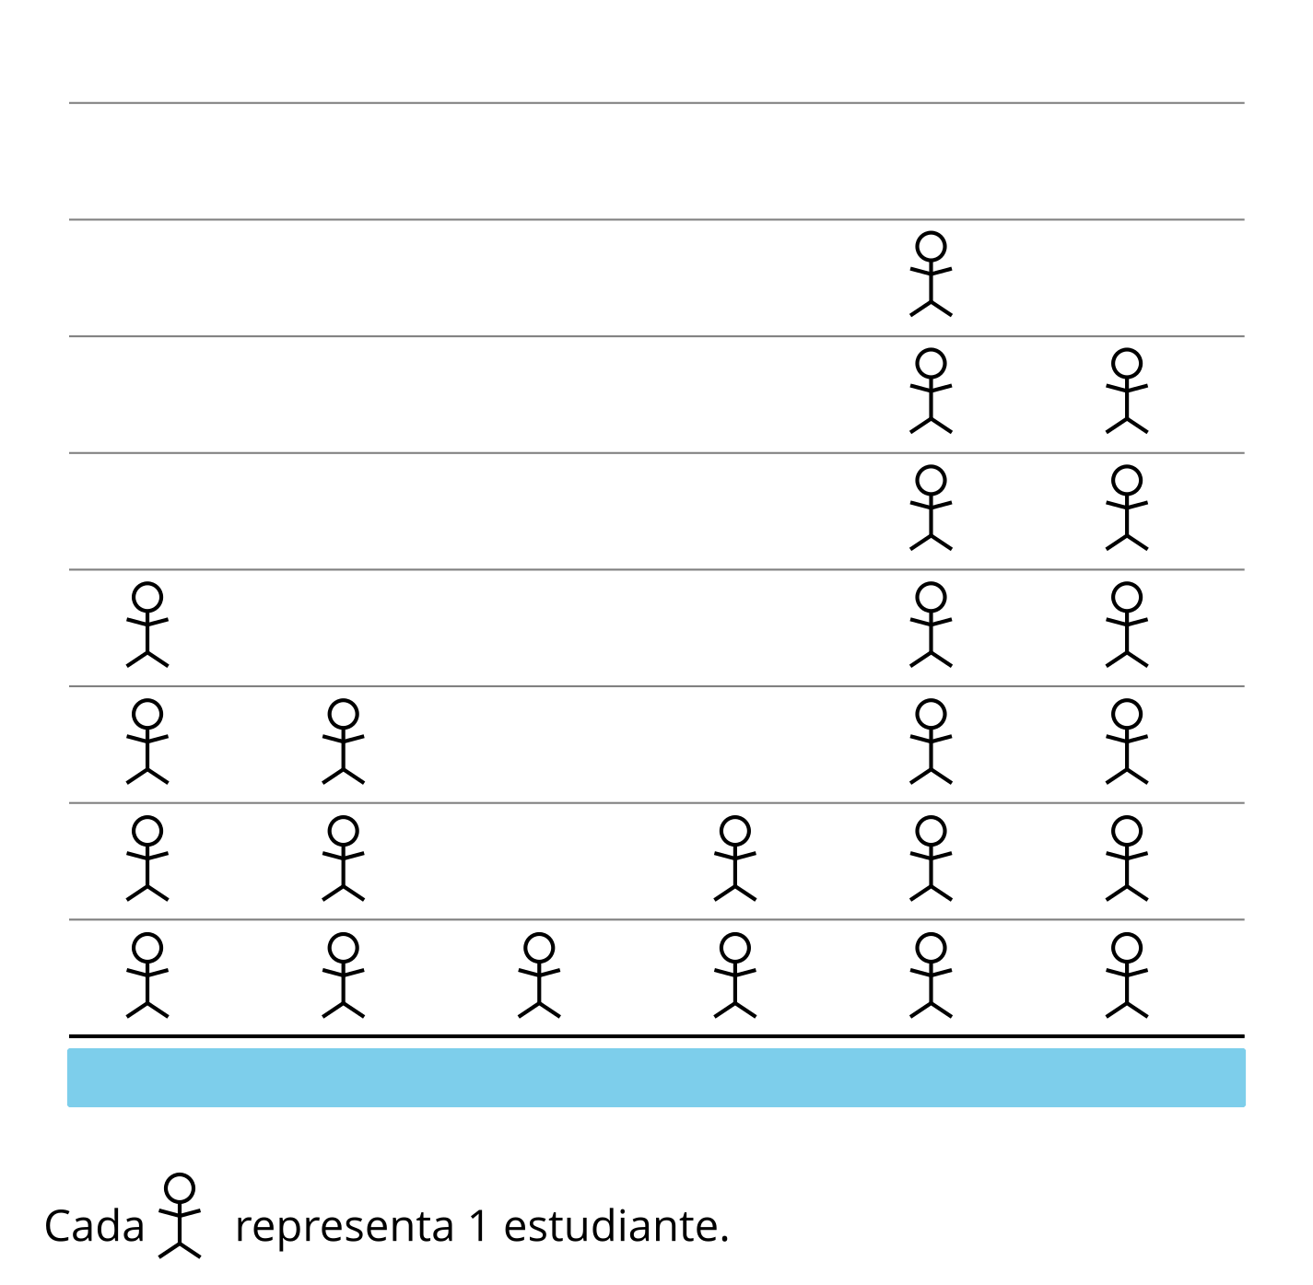

1 Hora de dibujos

Student Task Statement
¿Cuáles podrían ser las categorías de esta gráfica de dibujos?
Prepárate para explicar tu razonamiento.
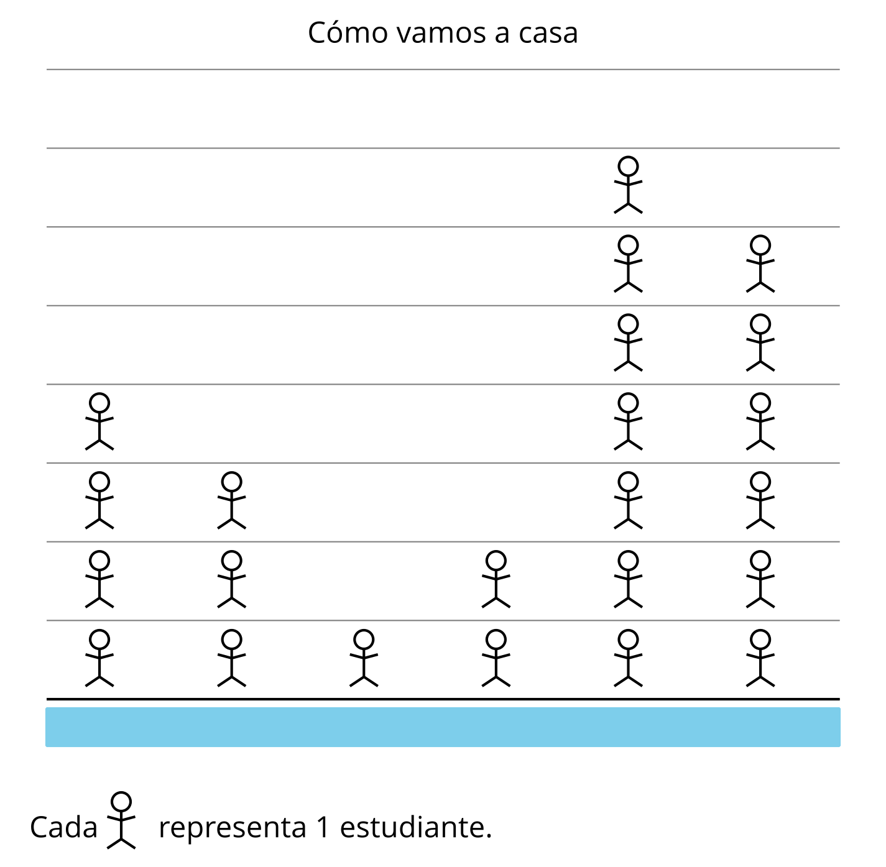

2 Gráficas de dibujos y gráficas de barras

Student Task Statement
A un grupo de estudiantes le preguntaron: “¿Cómo vas a casa?”. Sus respuestas se muestran en una gráfica de dibujos y una gráfica de barras.
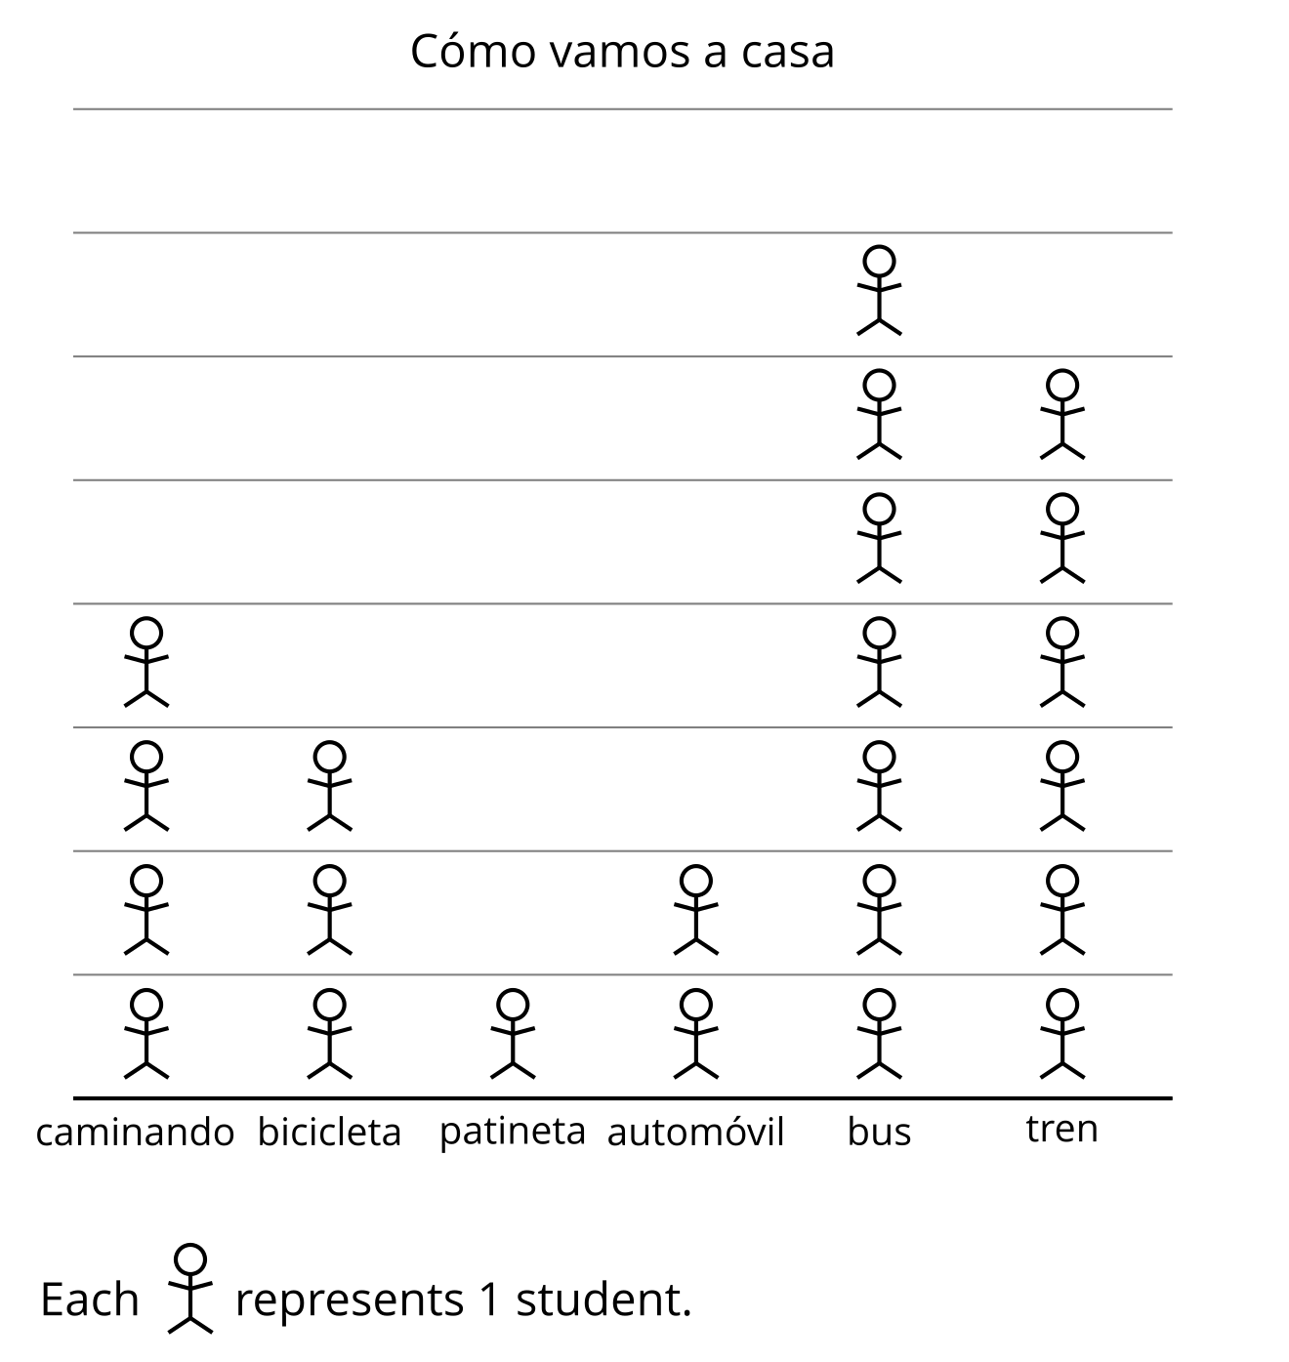
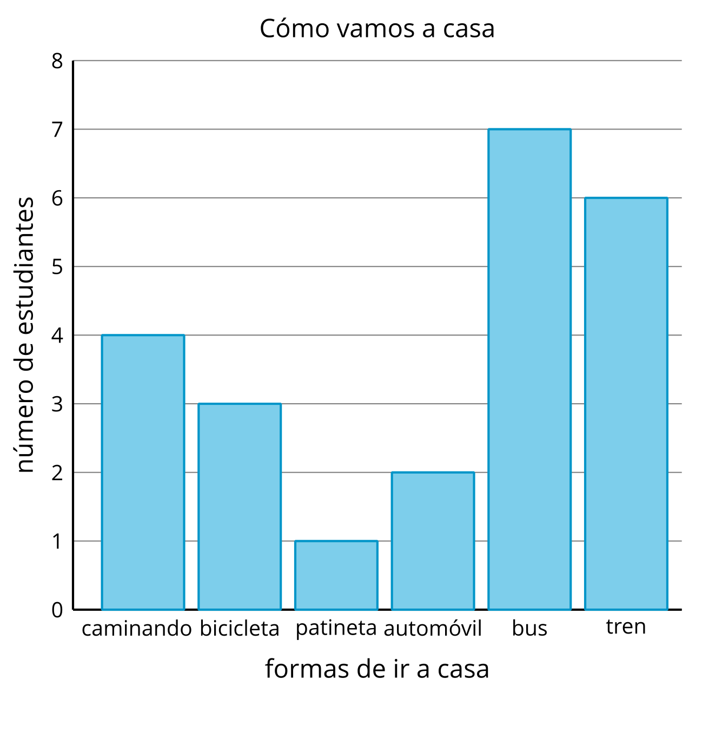
- ¿En qué se parecen las gráficas? ¿En qué son diferentes?
- Si miramos las gráficas, ¿qué podemos aprender sobre cómo los estudiantes van a casa?
- Usa las gráficas para escribir dos preguntas que podrías hacer acerca de cómo los estudiantes van a casa.
© CC BY 2021 Illustrative Mathematics®

